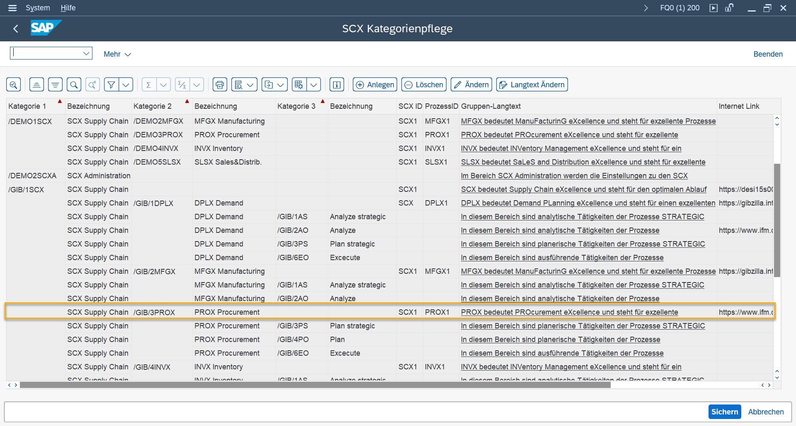
Bug 16455 - SCX RAC - Erweiterung Tätigkeit um einen Link (Integration in Beschreibung)
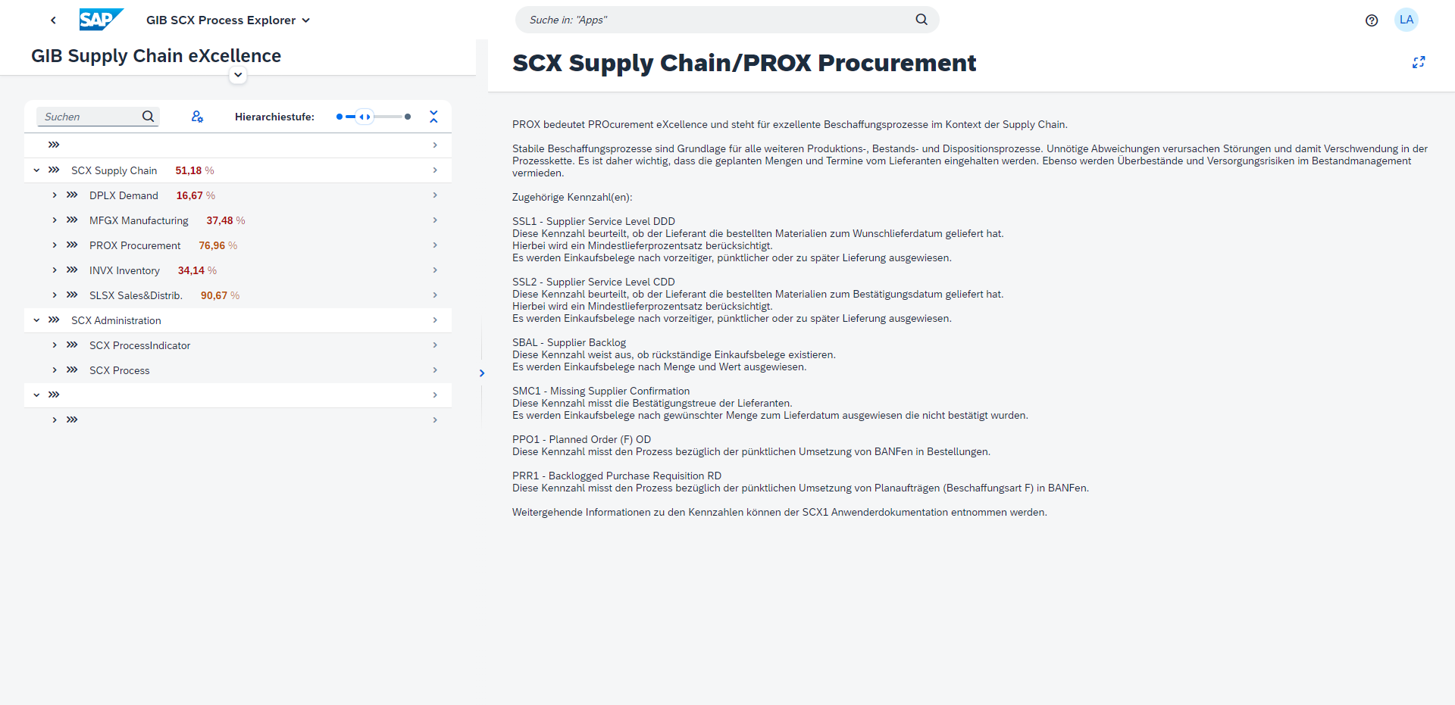

Tätigkeitsbeschreibung:
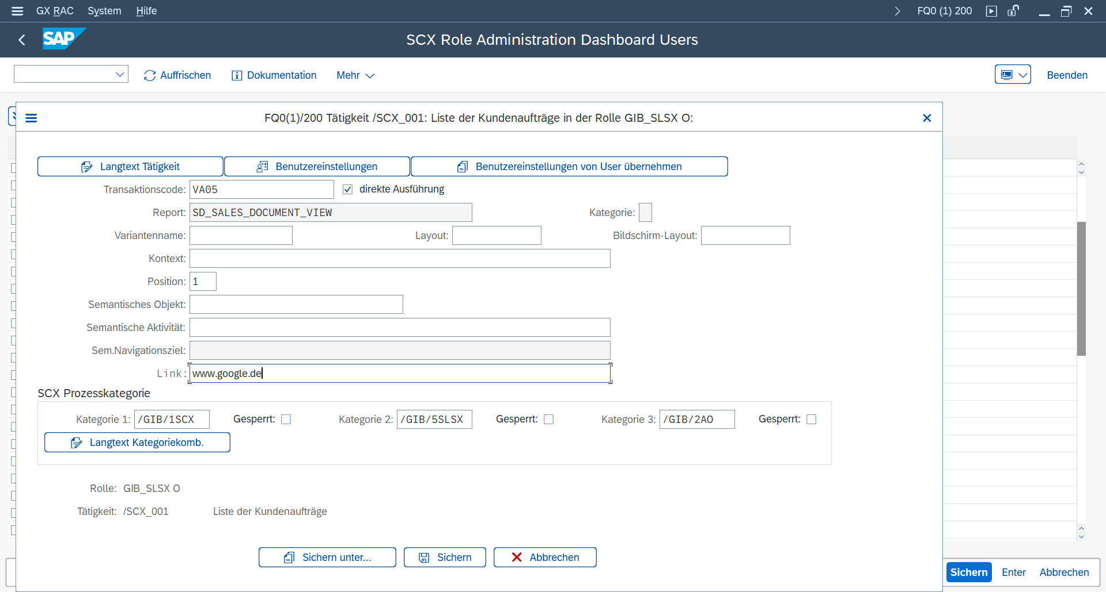

Tätigkeit/ Link lässt sich nicht über die Benutzerverwaltung aufrufen. (/ gewollt)
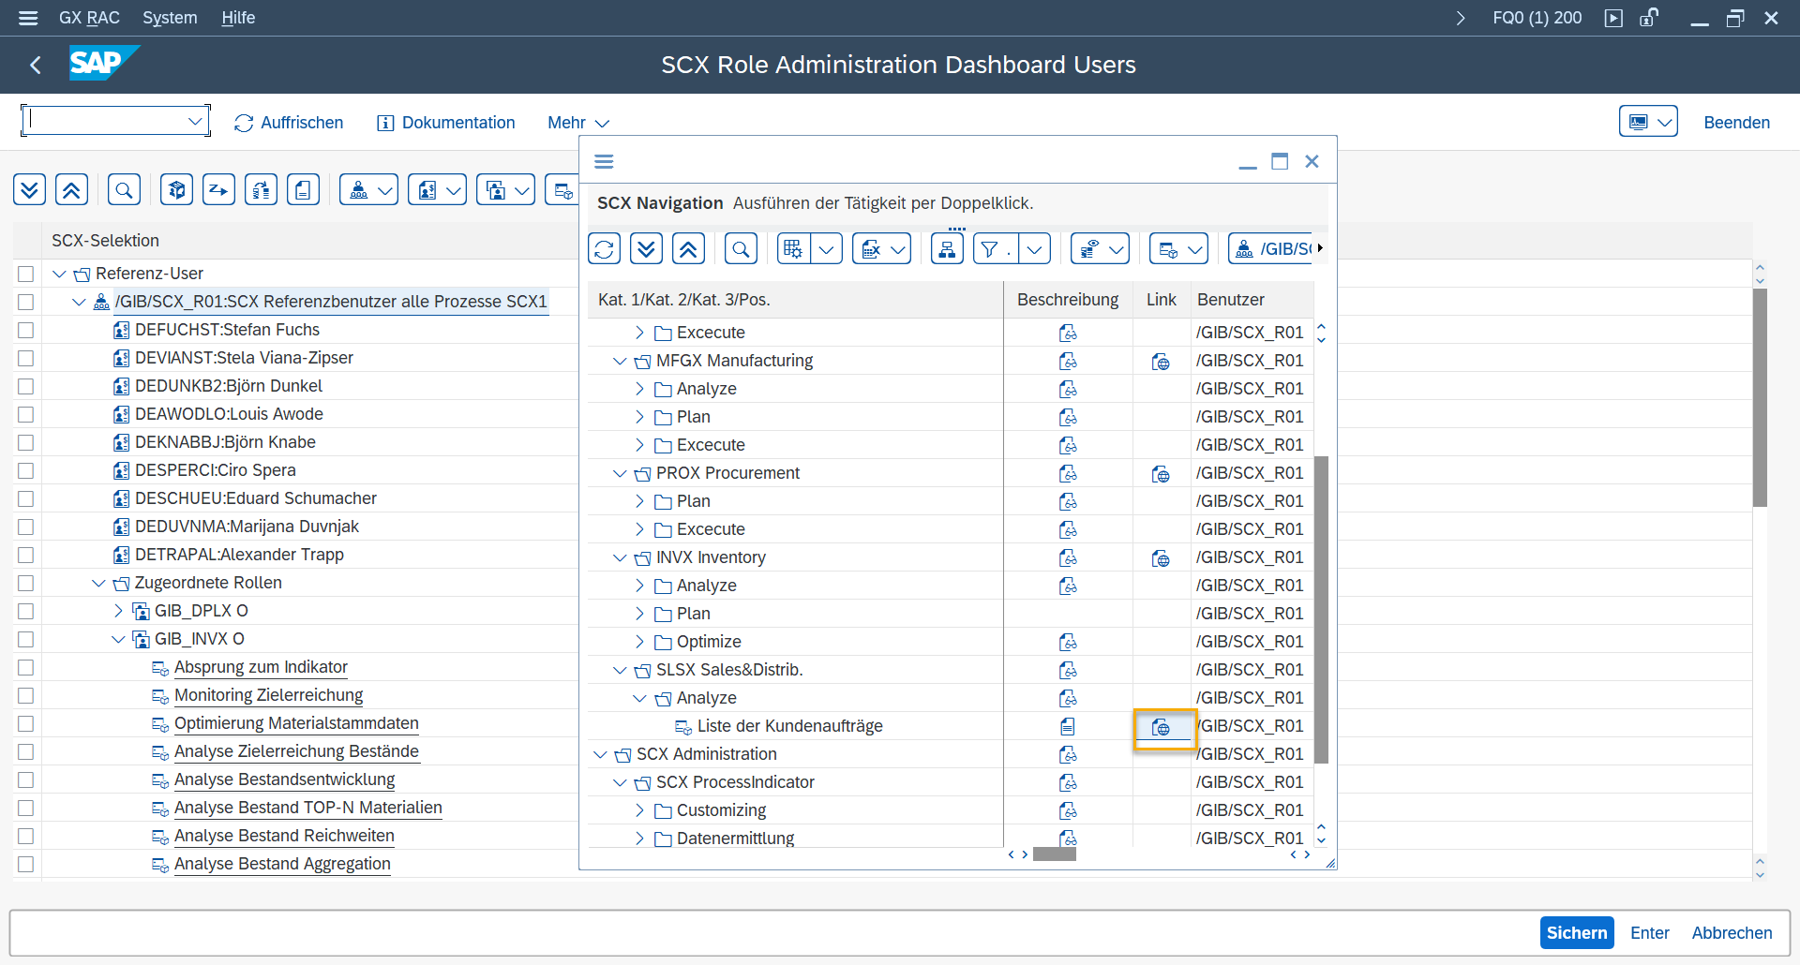
SAPGUI funktioniert
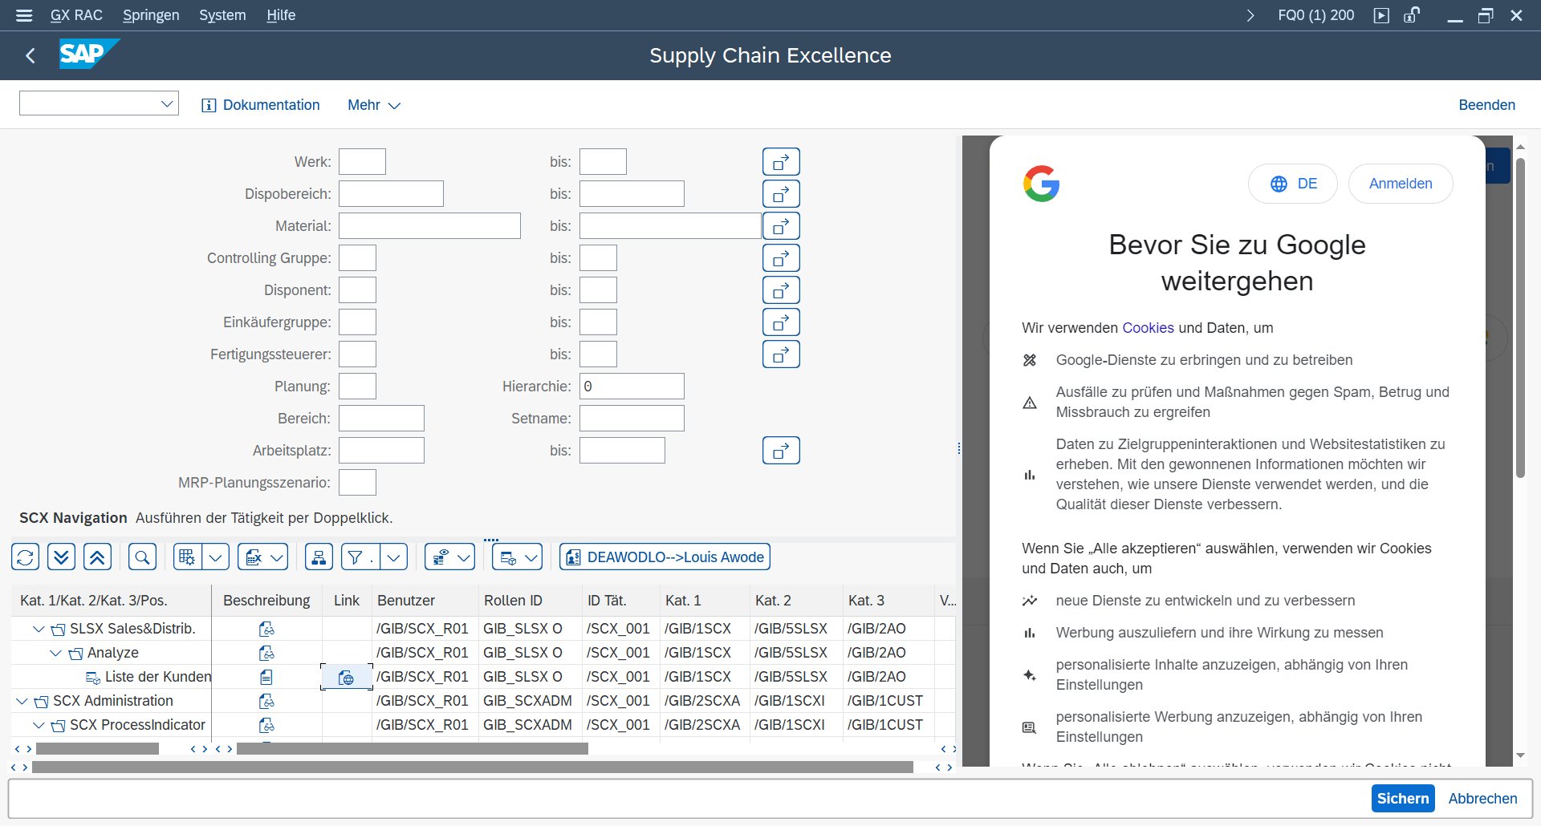

WEBGUI // Link wird angezeigt
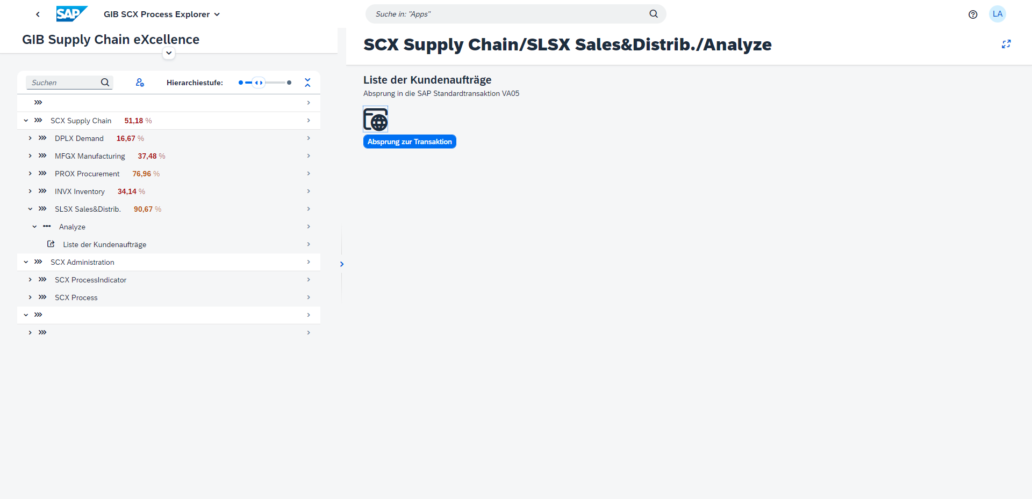
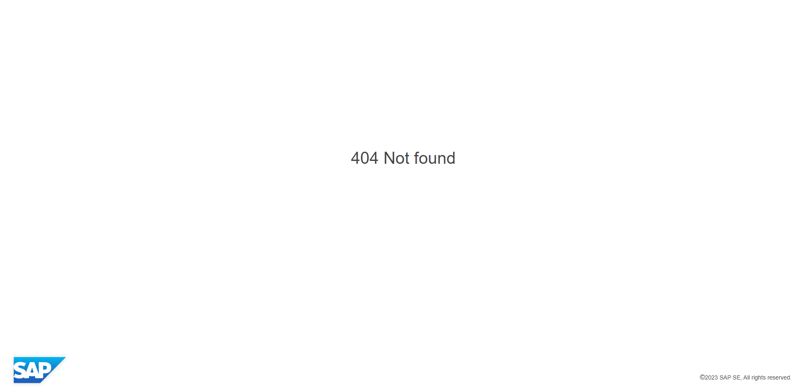

SLSX hat keine Link Ikone, aus dem Grund ist der vorherige Fehler behoben.
